
今日动态
第五周 4月1日 星期三 晴
一、晨间入园
1.出勤：今日来园21人
2.入园情况：今天早上入园时间，21位小朋友都能保持开心愉快的情绪入园，非常棒！为中五班的宝贝们点赞！
二、集体活动：数学《他们想等吗》
这是一节感知数量关系的数学活动。相等是指：数目、数、量或尺寸相同，本节活动就是通过数学游戏的教学形式，利用孩子们平时接触到，经常涉及到的事物作为数学探索的对象，重在激发幼儿的认知兴趣和探究欲望，通过提供丰富的可操作材料，为每个幼儿都能运用多种感官、多种形式进行探索提供了充分的活动条件，认识“等号”和“不等号”，学习用简单的数学方法解决两种事物之间数量比较的问题。

三、我们的午餐
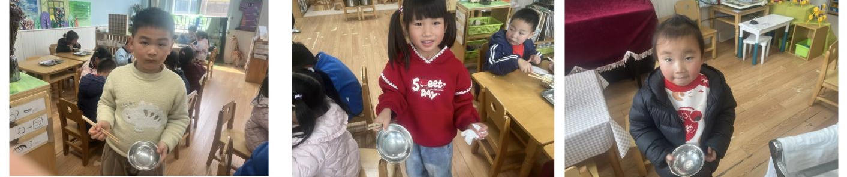
四、区域游戏
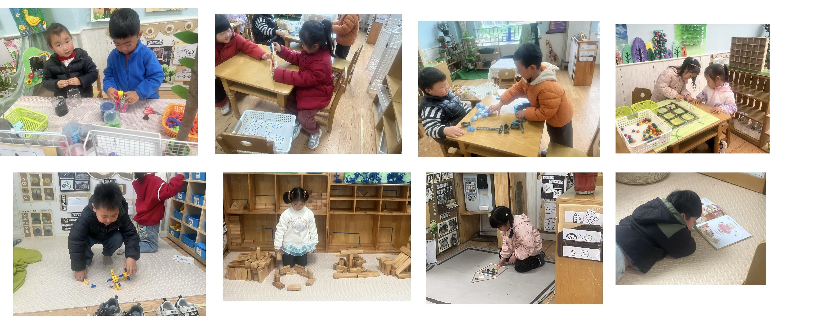
集体活动过后就是区域游戏时间，快来看看我们的游戏情况吧！小朋友们能够选择自己喜欢的区域进行游戏，在游戏结束后能够主动将玩具收拾干净，整理习惯越来越棒咯！
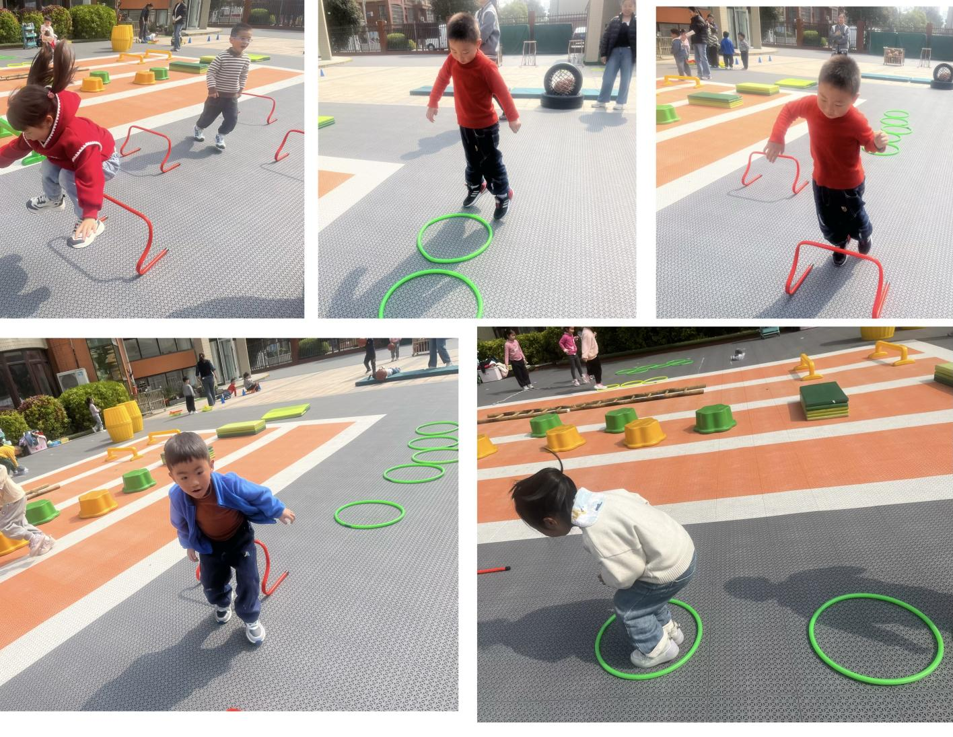
五、户外活动

